 | ИСПОЛНИТЕЛЬНЫЙ КОМИТЕТ МАМАДЫШСКОГО  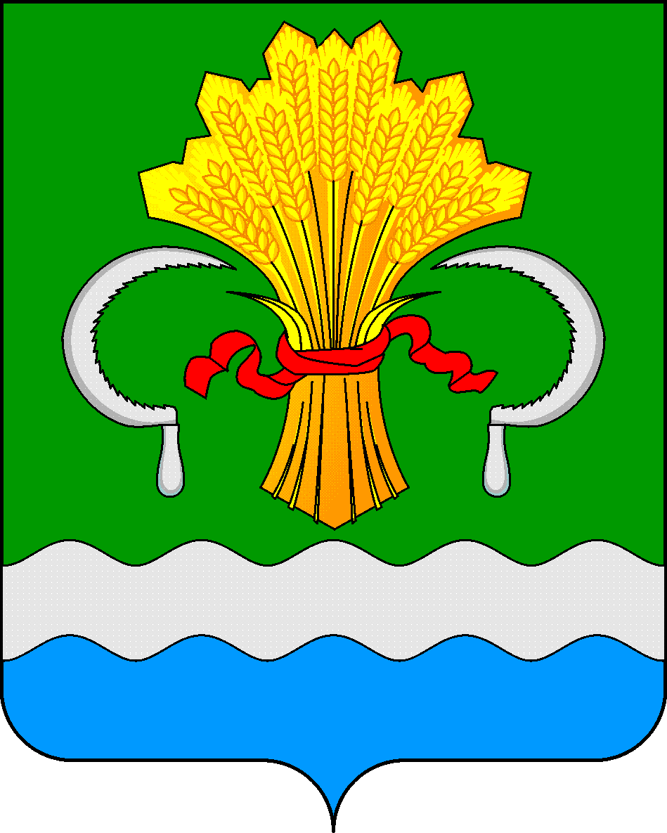  МУНИЦИПАЛЬНОГО РАЙОНА  РЕСПУБЛИКИ ТАТАРСТАН  ул.М.Джалиля, д.23/33, г. Мамадыш,  Республика Татарстан, 422190 |  | ТАТАРСТАН РЕСПУБЛИКАСЫНЫҢ  МАМАДЫШ МУНИЦИПАЛЬ  РАЙОНЫНЫҢ БАШКАРМА КОМИТЕТЫ  М.Җәлил ур, 23/33 й., Мамадыш ш.,  Татарстан Республикасы, 422190
 | Тел.: (85563) 3-15-00, 3-31-00, факс 3-22-21, e-mail: mamadysh.ikrayona@tatar.ru, www.mamadysh.tatarstan.ru
 | Постановление  № 116 |  | Карар  от «22» 03 2023 г.

О внесении дополнений в постановление
Исполнительного комитета Мамадышского
муниципального района Республики Татарстан
от 20.05.2016 г. № 534 (с изменениями постановление
от 20.10.2020 г. № 360, от 12.05.2022 г. № 137)

Рассмотрев обращение Елабужского МФ ФКУ УИИ УФСИН России по РТ от 20.02.2023г. №17/ТО/82/16/1-69, в соответствии со ст. 49 и 50 Уголовного кодекса Российской Федерации, ст. 25 и 39 Уголовно-исполнительного кодекса Российской Федерации, части 1 статьи 24 «О занятости населения в Российской Федерации», Исполнительный комитет Мамадышского муниципального района Республики Татарстан
п о с т а н о в л я е т:
1. Внести в приложение №2 постановления Исполнительного комитета Мамадышского муниципального района Республики Татарстан от 20.05.2016г. №534 «Об определении видов работ и перечня объектов, в которых отбываются уголовное наказание в виде обязательных и исправительных работ» (с изменениями от 20.10.2020г. №360, 12.05.2022г. №137) изменения и определить перечень мест (объектов) для обязательных и исправительных работ на территории муниципального образования «Мамадышский муниципальный район Республики Татарстан», для отбывания осужденными наказания в виде обязательных и исправительных работ, по согласованию с филиалом по Мамадышскому району ФКУ УИИ УФСИН России по РТ согласно приложения.
2. Рекомендовать руководителям организаций и предприятий, входящих в места (объекты), указанные в приложении к настоящему постановлению, по согласованию с инспекцией в соответствии со ст. 28, 43 Уголовно-исполнительного кодекса Российской Федерации назначить ответственных сотрудников за взаимодействие с уголовно-исполнительной инспекцией по вопросам отбывания наказания в виде обязательных и исправительных работ, обеспечить контроль за выполнением осужденными определенных для них работ, уведомить инспекцию о количестве проработанных осужденными срока исправительных и обязательных работ, производстве удержаний из заработной платы перечислению удержанных сумм в установленном законом порядке.
3. Рекомендовать управлению сельского хозяйства и продовольствия организовать взаимодействие с сельскохозяйственными организациями по вопросу отбывания обязательных исправительных работ.
4. Рекомендовать инспекции оказывать правовую и иную помощь организациям, в которых лица отбывают наказания в виде обязательных и исправительных работ, а также обеспечить исполнение установленного порядка исполнения наказаний.
5. Опубликовать настоящее постановление на Официальном портале правовой информации Республики Татарстан по веб адресу http://mamadysh.tatarstan.ru// и обнародовать путем размещения на официальном сайте Мамадышского муниципального района
6 . Контроль за выполнением настоящего постановления оставляю за собой.

И.о.руководителя Р.М.Никифоров

Приложение
к постановлению
Исполнительного комитета
Мамадышского муниципального района
Республики Татарстан
№ 116 от 22.03.2023 г

Перечень мест (объектов)
для обязательных и исправительных работ на территории муниципального образования «Мамадышский муниципальный район республики Татарстан», для отбывания осужденными наказания в виде обязательных и исправительных работ

- ООО «Мамадышский кирпичный завод»
- ЗАО «Мамадышстрой»
- ООО «Транспорт»
- ООО «Строймелиорация»
- ООО «Строитель»
- Индивидуальные предприниматели Мамадышского муниципального района
- ООО «Мамадыш ЖКУ»
- ООО «СтройСити»
- ООО «Мамадышские стальные профили»
- Филиал АО «Татаспиртпром» «Мамадышский спиртзавод»
- ООО «Рыбзавод Мамадышский»
- ГКУ «Камское Лесничество»
- ГБУ «Мамадышский лесхоз»
- ООО УК «Мамадыш»
- МУП «Городское хозяйство»
- ООО «Агрофирма Омара»
- ООО «Мамадышский промкомбинат»
- ООО «Строй Чибис М»
- ООО АПК «Продовольственная программа»
- Сельскохозяйственные организации Мамадышского муниципального района
- Исполнительные комитеты сельских поселений Мамадышского муниципального района
- Крестьянско-фермерские хозяйства Мамадышского муниципального района
- ООО «Мамадышские тепловые сети»
- Мамадышский РУЭС-Таттелеком
- ОАО «Татавтодор» Мамадышский филиал
- ООО «Технотекстиль»
- ООО «Азбука сыра»
- ООО «Мамадыш Газстрой»
- Отделение «Татэнергосбыт» г.Мамадыш
- Мамадышский РЭГС

